**Лабораторная работа №1**

**Основы работы с Docker и PostgreSQL**

**Студент:** Пермяков Д.С.

**Группа:** РИМ-150950

**Цель работы**: Освоить фундаментальные концепции и базовые операции Docker: создание обра

зов, запуск контейнеров, управление ими, работа с сетями и томами. На практике закрепить навыки, запустив изолированную базу данных PostgreSQL и подключившись к ней извне.

**Задачи**:

1. Установить и проверить работу Docker.

2. Изучить базовые команды Docker.

3. Запустить контейнер с PostgreSQL в изолированном режиме.

4. Запустить контейнер с pgAdmin и подключить его к контейнеру с БД через сеть Docker.

5. Подключиться к БД из pgAdmin, создать схему и выполнить запросы.

6. Обеспечить сохранность данных БД с помощью томов Docker.

Часть 0: Установка и проверка Docker

1. Docker был установлен на WSL с дистрибутивом Ubuntu с официального сайта <https://docs.docker.com/desktop/setup/install/linux/ubuntu/>
2. Проверим версии Docker и Docker compose:

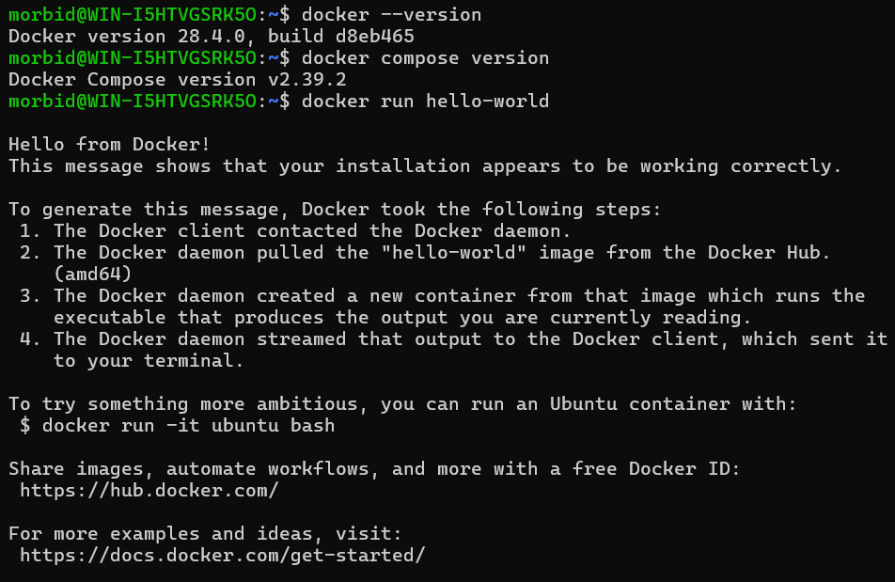

Часть 1: Базовые команды Docker. Работа с образами и контейнерами

1. **Просмотр информации:**

Выведем текущий список образов:

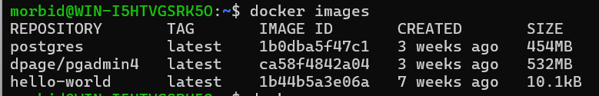

**2. Запуск контейнера с Nginx:**

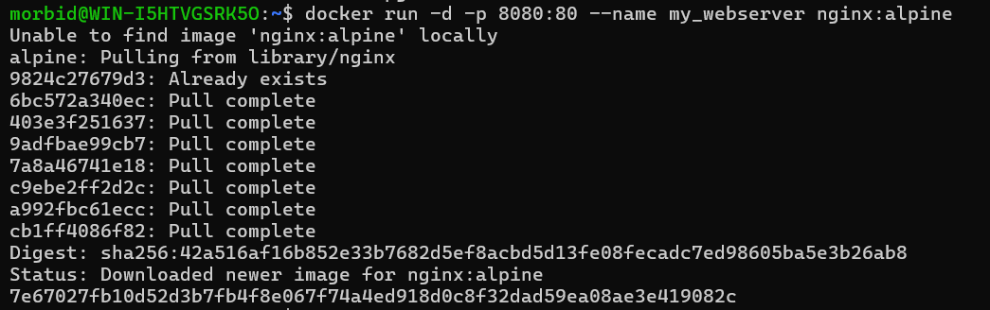

**3. Проверка работы**

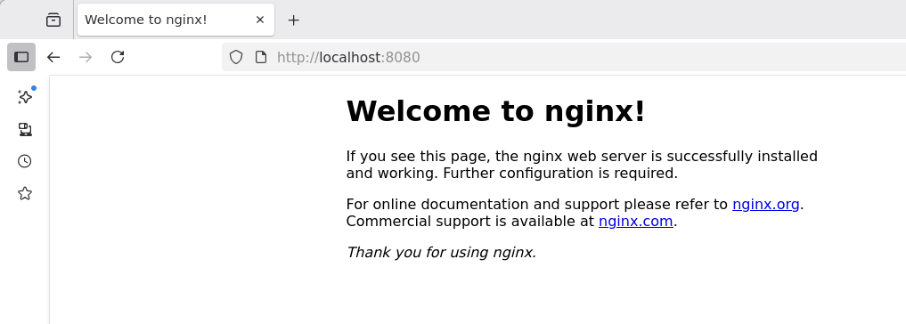

**4. Остановка и удаление контейнера:**

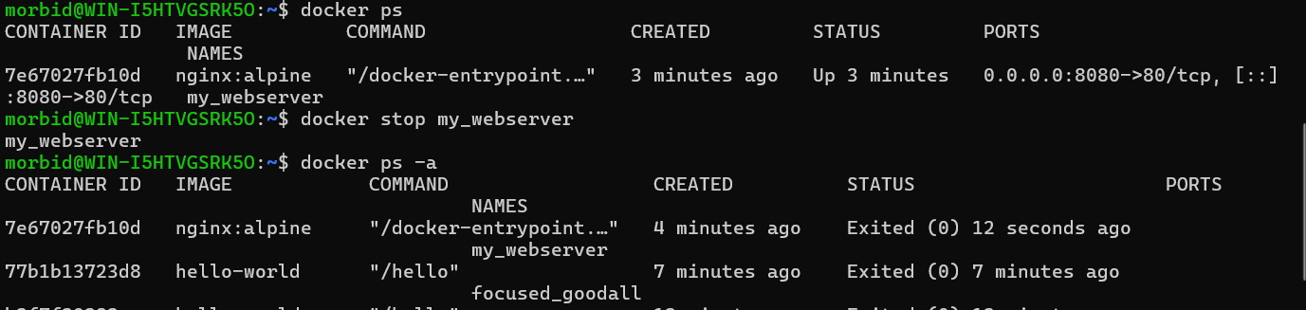

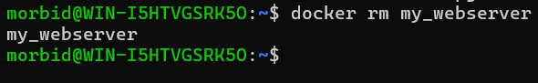

Часть 2: Запуск PostgreSQL в контейнере

1. Запуск контейнера с PostgreSQL на порту 8888:

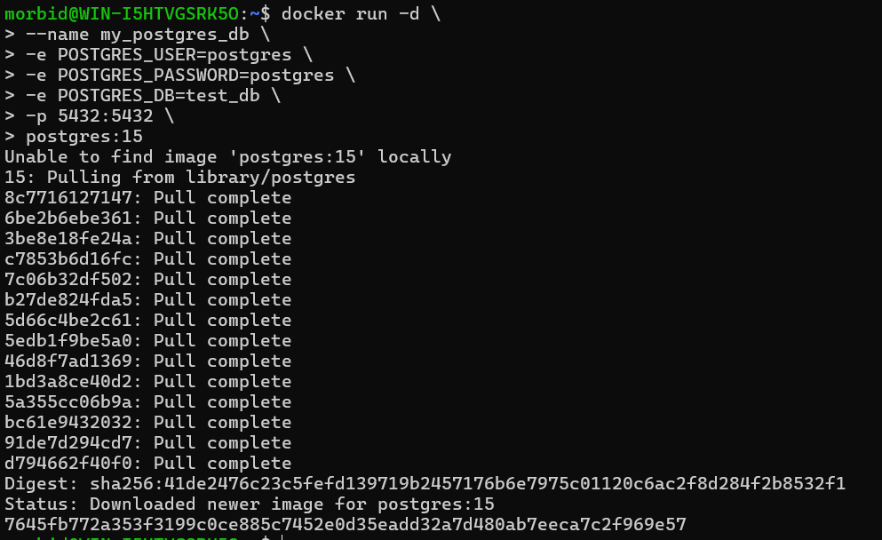

2. Проверка контейнера:



3. Подключение к БД из контейнера (через psql):

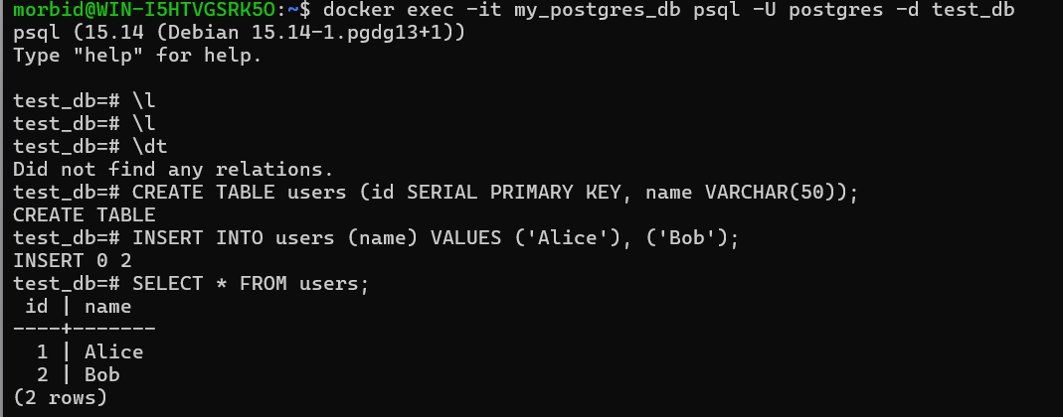

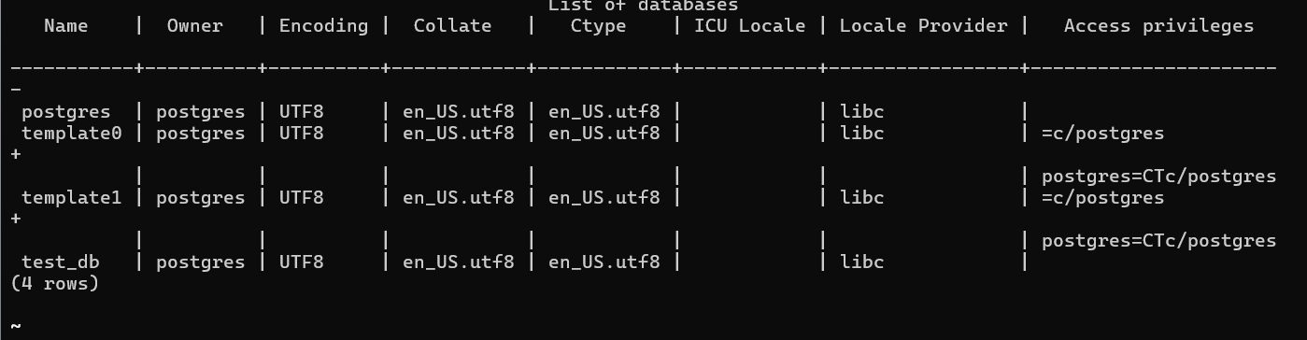

Часть 3: Подключение к БД через pgAdmin из второго контейнера

1. Создание сети Docker и подключение контейнер с PostgreSQL к сети:

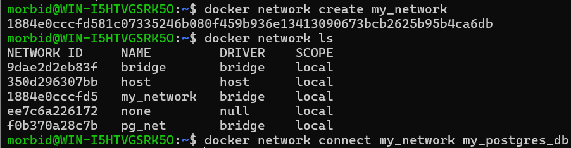

2. Установка и запуск pgAdmin в той же сети на порту 8880:

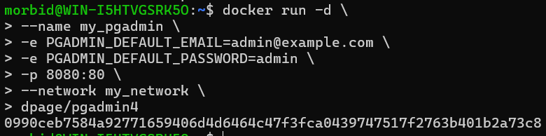

3. Настройка подключения в pgAdmin:

Через Query Tool в pgAdmin выполним запрос к бд test_db:

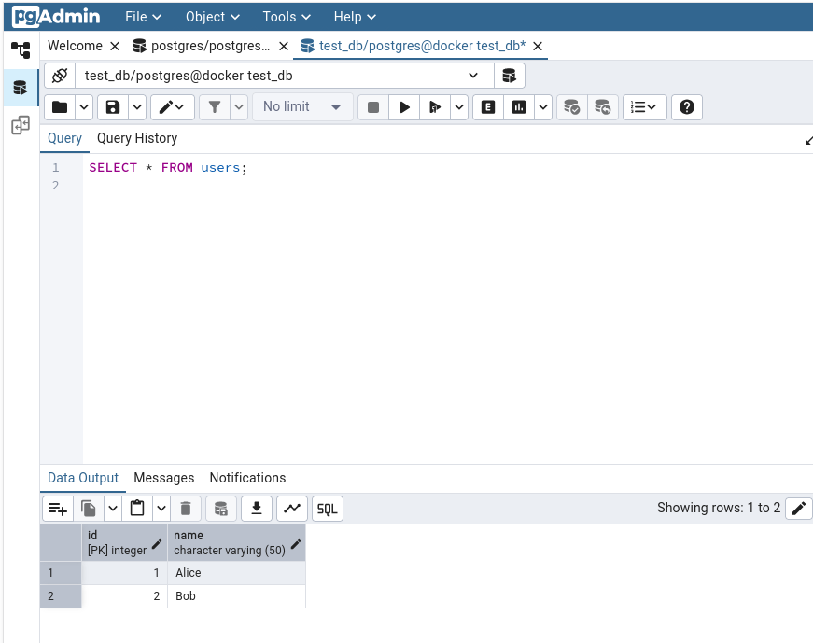

Часть 4: Сохранение данных с помощью Томов (Volumes)

1. Остановка и удаление текущего контейнера с БД:



2. Создание тома для хранения данных БД:

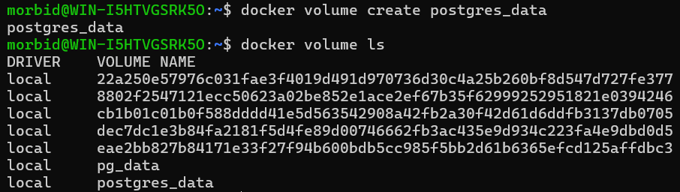

3. Запуск нового контейнера с PostgreSQL с подключением тома:

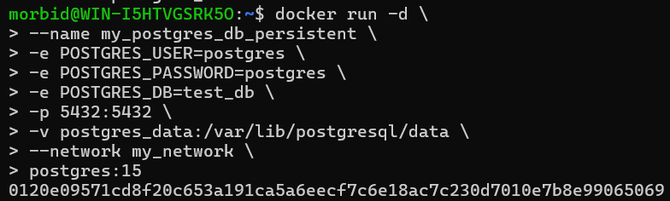

После пересоздания контейнера данные были утеряны:

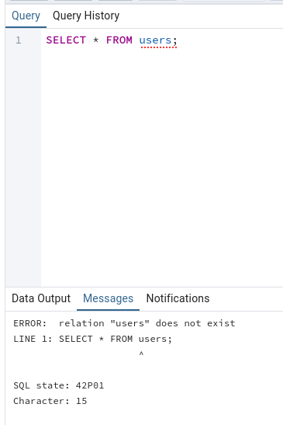

Добавление в таблицу и данных:

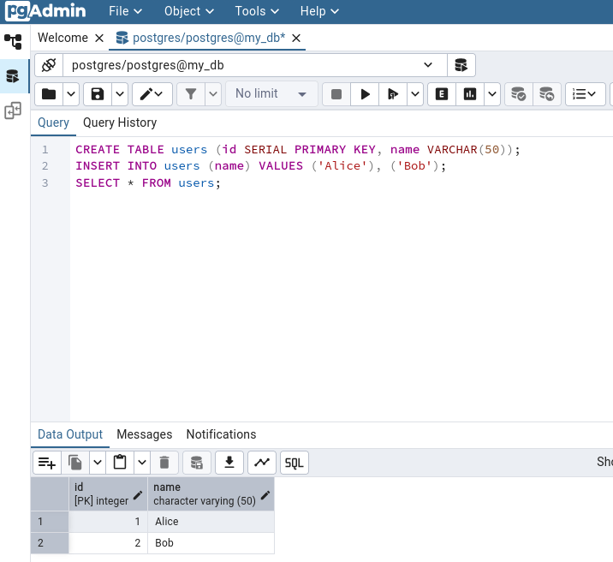

Остановка контейнеров с БД и pgAdmin и запуск контейнеров

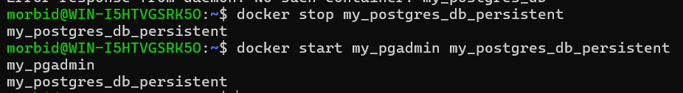

Проверка сохранности данных

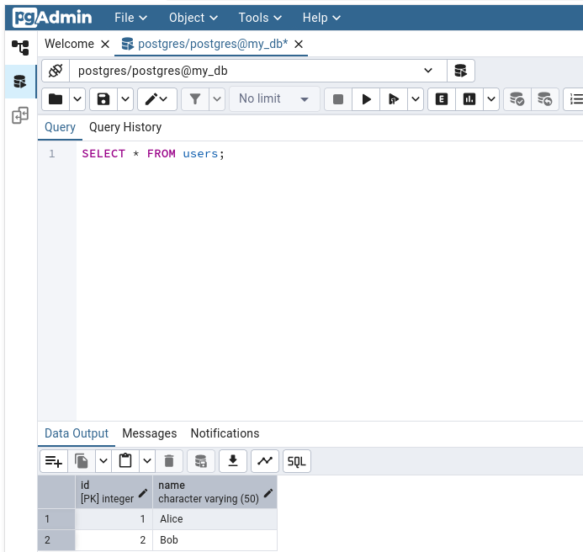

Часть 5: Перенос конфигурации контейнеров в docker-compose.yaml

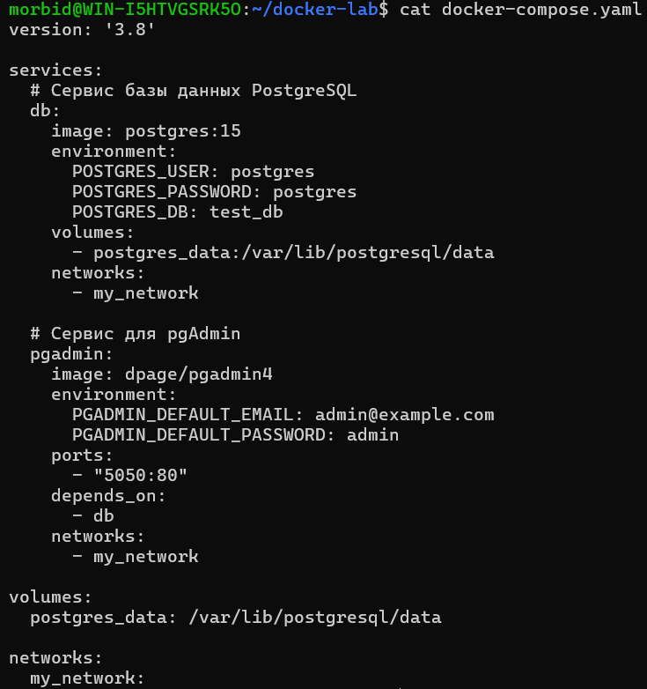

<https://github.com/aetida/docker-lab>

Вывод:

В ходе данной работы мы запустили контейнеры с PostgreSQL и PgAdmin, выполнили тестовые запросы для создания и заполнения базы данных, а также подключились к ней из PgAdmin.

Вопросы

1. Что такое docker? Docker – система контейнеризации. Это система для создания, доставки и запуска приложений внутри изолированных контейнеров.

2. Для чего нужны тома и сети docker? Тома нужны, чтобы сохранять данные, записываемые в них контейнерами даже после их удаления/перезапуска, из-за чего данные, хранящиеся в самих контейнерах удаляются.

3. Как подключится к контейнеру и выполнить в нём команды? Через docker exec с ключами -it и указанием имени/id контейнера и команды. Например, docker exec -it my_container bash, что запустит bash-сессию внутри контейнера с возможностью выполнения более чем 1 команды.

4. Для чего нужен pgAdmin? Для подключения к одному или нескольким PostgreSQL серверам и работы с базами данных на них.